https://www.novarepublika.cz/2025/09/jak-to-bylo-s-ruskymi-drony-v-polsku

Jak to bylo s ruskými drony v Polsku – doplněno o názor raketového a leteckého odborníka (!)

14. září 2025 Přišlo do redakce mailem 1. G. – Identita autora je redakci známa
Do mailové schránky Nové Republiky přišla úvaha od jednoho našeho čtenáře, která se téměř do detailu shoduje s názorem redakce. Jde o stručné shrnutí, jak to bylo s „drony v Polsku“. A doplňuje ji názor dalšího odborníka.

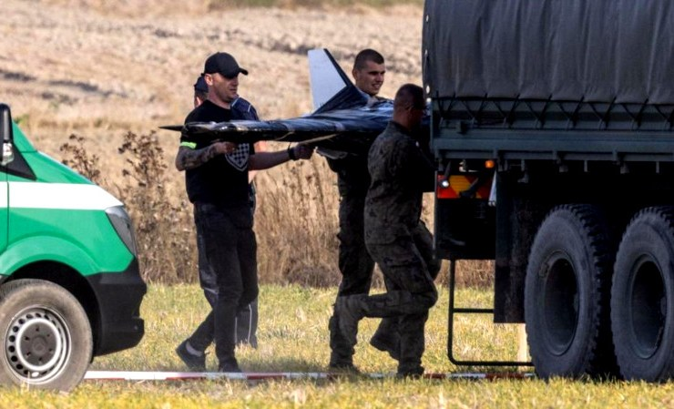
Stále se do médií dostávají nesmyslné teorie, že drony letěly na Polsko kvůli rušení, nebo že to byl omyl atd. Blábolení představitelů NATO a vřeštění válkychtivých idiotů na českém ministerstvu obrany dávají následující dva texty do jiného světla.
Z různých zdrojů po obě strany konfliktu jsem pro sebe odvodil jak to bylo:

- Nejčastěji používané ze strany RF drony jsou typu Gerbera 2, což je značně vylepšená kopie íránských dronů Šahed. Jsou s pístovým motorem, vrtuli a charakteristickým zvukem motorové pily.
- Při každém útoku na UKR cíle část dronů má funkci falešných cílů. To jsou konstrukčně stejné drony jako ty útočné, nemají však nálož, která je nahrazena větším množstvím paliva.
- Falešné cíle mají rovněž jednoduchý, levný systém řízení. Jejich letový plán je klikatý a dlouhý. Jejich úkolem je mást a přetěžovat PVO. Většinu z nich nakonec PVO sestřelí.
- Část těchto falešných cílů přežije PVO, dojde v nich palivo a doplachtí někam na pole. Bez výbušniny a paliva jsou lehké a pád většinou přežijí jen s malým poškozením.
- Zoufalé UKR velení již delší dobu se snaží zatáhnout do války další účastníky, z nichž je Polsko nejvíc žhavé.
- UKR rozvědka zřejmě spolu s Britskou a Polskou vytvořilo nový chytrý plán, že tyto málo poškozené ruské drony z polí posbírají, opraví a použíjí pro operaci s falešnou vlajkou. Čínský řídící systém těchto dronů, původně prodávaný pro hračky, UKR vojáci dobře znají, používají stejný, není problém do dronů nabouchat nový letový plán.
- Tak se stalo, že během jednoho útoku dronů RF na UKR cíle Ukrajinské SBU vypustilo opravené ruské drony s novým letovým plánem na Polsko. Drony byly bez nálože, ale jako provokace to stačilo.
- Operace byla dobře připravena mediálně prostřednictvím kolegů z center psychologických operací NATO, takže naše paní Černochová a spol věděli předem, co mají povídat v televizních debatách před volbami. Pravděpodobně byla předem připravena i Česká televize a další mainstreamová média.
- V Rusku byli evidentně zaskočeni. Zapírat nemělo smysl, drony byly prokazatelně ruské, fotek je z Polska plno. Ministerstvo obrany RF jen poznamenalo, že dolet dronů Geraň 2 je maximálně 700km a proto z Ruska přes Ukrajinu do Polska by nemohly doletět. Ministerstvo zahraničí RF nabídlo Polsku spolupráci pro vyšetření událostí. Polsko odmítlo. Ve výsledku mediálně bylo Rusko v tomto incidentu poraženo.
Závěr: možná v budoucnu se dovíme ještě víc přesně, jak to bylo, ale to už není důležité. Svůj účel k eskalaci války už to to splnilo, podobně jako dřívější operace jako “otrava” Skripalových v Británii, výbuchy ve Vrběticích, kyanidová kauza ředitele Ruského centra vědy a kultury v Praze atd.

(Redakce doplňuje o další kauzy, kdy banderovský režim v Kyjevě lhal a pobíjel nevinné lidi, jen aby vtáhl armády NATO do konfliktu proti Rusku:
- sestřelení malajsijského dopravního letadla nad Donbasem,
- masakr v Buči,
- útok raketou na civilisty před kramatorským nádražím,
- bombardování nemocnic, které ukrajinská armáda změnila v kasárna,
- výbuch divadla v Mariupolu atd. atd. atd.
*

A ještě doplnění od raketového odborníka J.Š.:
Jen pro doplnění. Po analýze míst dopadu dronů konstatuji, že až na 2 výjimky na ně neměly Gerbery šanci doletět. Proto také Zelenský včera mlel o tom, že Rusové do těch dronů “dali více paliva”.
Dále – Ukrajina tlačí prostřednictvím Podoljaka na Polsko, aby jeho vojáci neprováděli analýzu řídících systémů dronů. Logicky. Lze z nich totiž naprosto přesně načíst, odkud byly vypuštěny a kam směřovaly. To se prostě nedá očůrat.
Co se týče toho rozbitého baráku – trefila ho spalovací komora Sidewinderu (viz raketa vzduch-vzduch, standardně používaná v letectvech zemí NATO), který po nezásahu dronu “spáchal” autodestrukci a odpálil ve vzduchu bojovou hlavici, aby neexplodovala na zemi.
Což dokládám mj. odkazem na dron, který bez jakýchkoliv škod spadl na králíkárnu. A poslední věc – cena Gerbery je cca 100.000 Kč. Cena Sidewinderu 1,3 milionů Kč. Poláci jich odpálili 6, zasáhli údajně 3 drony. Když k tomu připočte cenu aktivace PVO, vzletů stíhaček F-16, příletu F-35 z Holandska a vyhledávací akci míst dopadů, jste na cca 80 až 100 milionech korun.
Trochu drahá show pro pár klamných cílů bez náloží. Mimochodem, nad Polsko jich doletělo 14. Bělorusové, kteří Polákům ohlásili, že na ně přes jejich území něco letí, jich sundali 5 a řekli to až včera. Ale Zelenský od počátku mlel o útoku 19 dronů na Polsko. Jak to věděl, kluk ušatá?

J. Š. – Identita autora je redakci známa

